Информация о событийных мероприятиях, проводимых в 3 квартале 2017 г. в культурно-досуговых учреждениях МО «Тайшетского район»

№ | Наименование мероприятия | Дата проведения мероприятия | Место проведения, (адрес) | Краткое описание мероприятия | Контактные данные ответственного исполнителя мероприятия
 | «Бирюсинская волна - 2017»  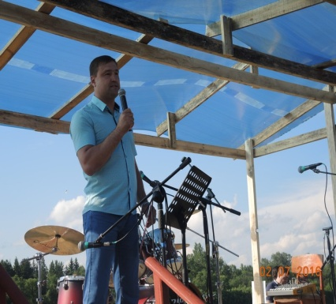 | 1 – 2 июля | Г.Бирюсинск  Остров Шипичный, стадион БГЗ | Фестиваль бардовской песни | Ляуданскене М.А.  8(39563)7-14-36
 | «Как не любить мне эту землю…»  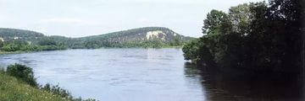 | 1 июля | Бирюсинский СДК,с. Бирюса, ул. Бурлова, 46 | Концертная программа, посвященная 360-летнему юбилею села Бирюса | Марченко Р.Ю.  8(950)121-08-08
 | «День села»  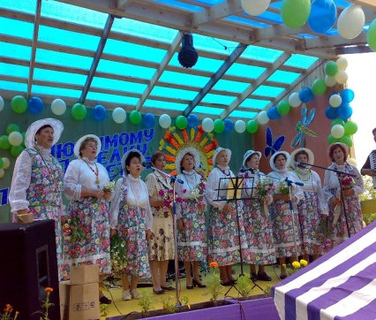 | 2 июля  13.00 ч. | Стадион Соляновского МО | Народные гуляния | Ковтюк Ю.Н.  8(924)825-73-42
 | «С днем рождения, Квиток!»  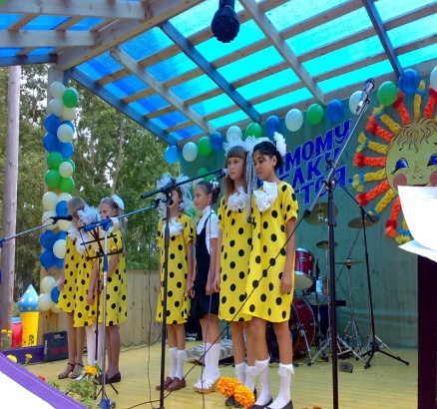 | 7 июля  17-00 | Территория Квитокского МО | Народные гуляния | Далинкевич Е.П.  8(964)123-96-33
 | «Любовью пусть наполнятся сердца» | 8 июля  13-00 | МБУК МРДК «Юбилейный», г.Тайшет, ул.Мира, 4а | Праздничная программа ко Дню семьи, любви и верности | Радионова В.Е.  8(39563)2-63-66
 | «Когда оживает сцена»  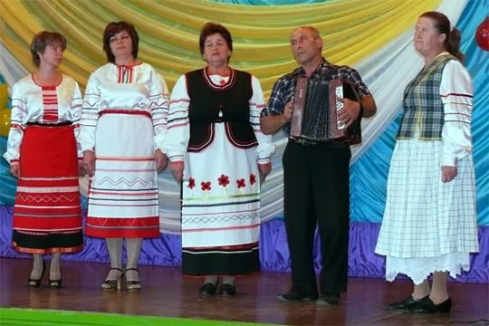 | 28 июля  20:00 | ЧерчетскийДДиТ, с. Черчет, ул. Ленина, 96 | Концерт | Коновалова О.А.  8(924)547-71-10
 | «Минута славы»  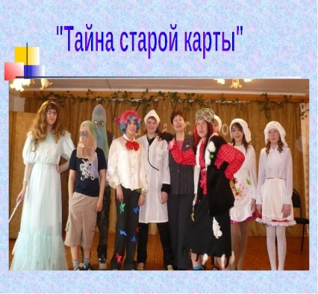 | 30 июля | НовобирюсинскийДДиТ, п. Новобирюсинск, ул. Советская, 9 | Конкурс талантов, посвященный дню поселка. | Тунёва Л.Г.  8(924)702-05-10
 | «Любимый город, с днем рождения!» | Конец июля – начало августа | ЦКиД «Надежда» | Торжественный концерт, посвященный 50-летию города Бирюсинска | Ляуданскене М.А.  8(39563)7-14-36
 | «Любимый город, с днем рождения!»  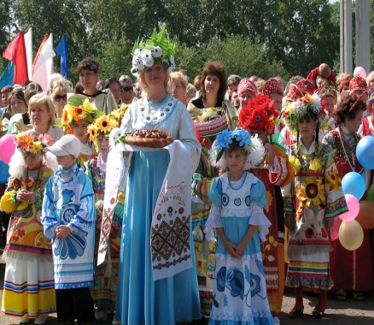 | Конец июля – начало августа | Площадь «Праздничная»г.Бирюсинск | Народное гуляние | Ляуданскене М.А.  8(39563)7-14-36
 | «Шире круг»  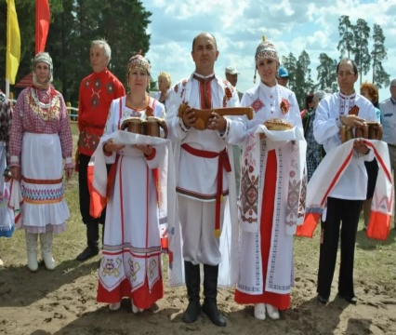 | 12 августа | Джогинское МО | Районный фестиваль национальных культур, в рамках 80-летия Иркутской области и 105-летнего юбилея селаДжогино | Радионова В.Е.  8(39563)2-63-66
 | «Мы дарим вам свои сердца»  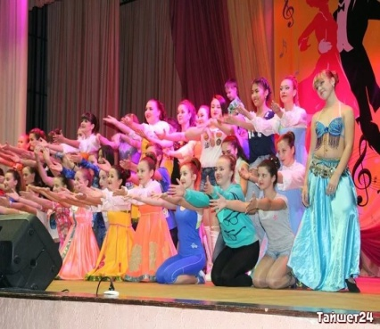 | 31 августа | МБУК МРДК «Юбилейный», г.Тайшет, ул.Мира, 4а | Праздничная программа в честь 45-летнего юбилея «Совета женщин» Тайшетского района | Радионова В.Е.  8(39563)2-63-66
 | «В сказочном доме живут чудеса» | 2 сентября | МБУК МРДК «Юбилейный», г.Тайшет, ул.Мира, 4а | Концертно-игровая программа на День открытых дверей РДК «Юбилейный» | Радионова В.Е.  8(39563)2-63-66
 | «Почетная семья-2017»  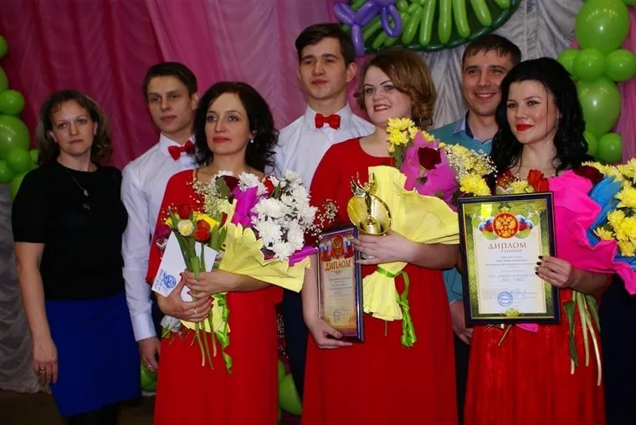 | 16 сентября | МБУК МРДК «Юбилейный», г.Тайшет, ул.Мира, 4а | Районный конкурс | Радионова В.Е.  8(39563)2-63-66
 | «Иркутские напевы»  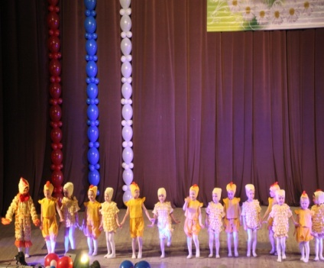 | 22 сентября | НовобирюсинскийДДиТ, п. Новобирюсинск, ул. Советская, 9 | Концерт, посвящённый 80-летию Иркутской области | Тунёва Л.Г.  8(924)702-05-10
 | «С песней по жизни»  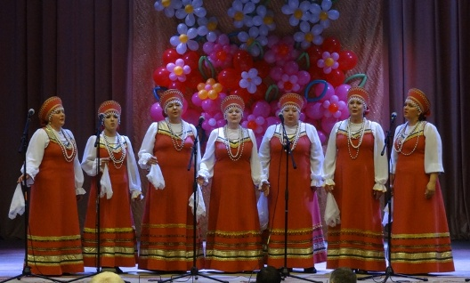 | 23 сентября | МБУК МРДК «Юбилейный», г.Тайшет, ул.Мира, 4а | Юбилейный вечер, посвященный 60-летию Народного вокального ансамбля«Бирюсинка» | Радионова В.Е.  8(39563)2-63-66
 | «Край родной, навек любимый…»  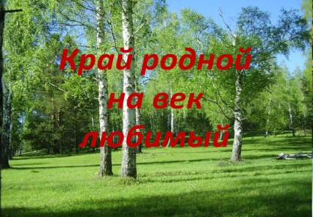 | сентябрь | г.Тайшет, пл. Юбилейная | Районный гала-концерт к 80-летию Иркутской области | Радионова В.Е.  8(39563)2-63-66
 | «Сибирские переливы»  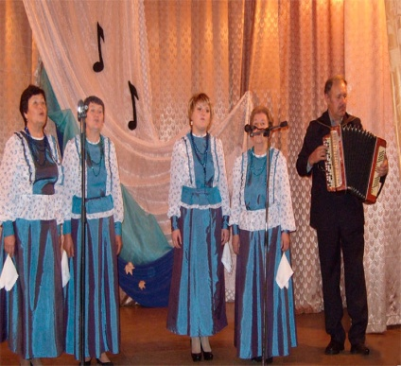 | Третья декада сентября | Квитокский  ДДиТ,  ул. Первомайская, 52 | Концертная программак 80летию Иркутской области | Далинкевич Е.П.  8(964)123-96-33

